**Описание работы с алгоритмом использования электронного интерактивного дидактического мультимедийного пособия в образовательном процессе**

Название: «Вспомним русские сказки».

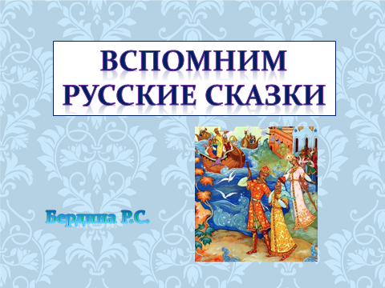

**Возраст целевой группы:** средний дошкольный возраст

**- Цель пособия**: достижение формирование интереса к русским народным сказкам

**- Задачи пособия:**

**1.** Развитие памяти и внимательности

2. Развитие литературной речи

2. Формирование представлений о персонажах русских народных сказок.

**Алгоритм работы со слайдами:** Каринки приводятся в действие нажатием левой клавиши мыши либо кнопкой на клавиатуре **Enter.** Воспитатель предлагает детям вспомнить название сказки, представленной на картинке и добавить персонажа, которого не хватает по сюжету.

**1 слайд** 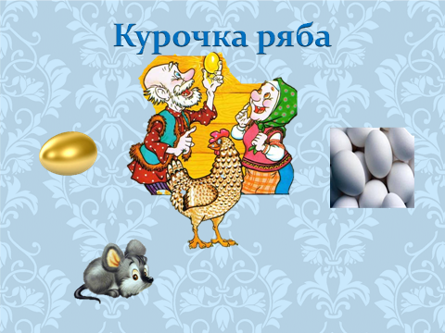

**Курочка ряба.** Кто разбил яйцо? (мышка). На слайде появляется мышь.

**2 слайд** 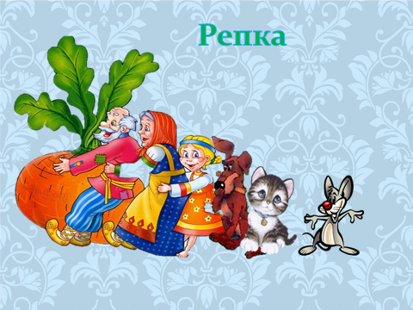

**Репка.** Вспомните последовательность в сказке «Репка». Внучка позвала…- Жучку (появляется собака). Жучка позвала …- Кошку (появляется кошка). Кошка позвала … - мышку (появляется мышь).

**3 слайд** 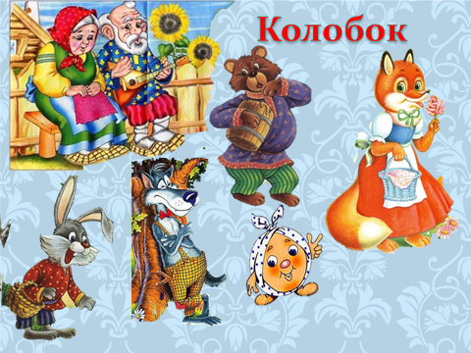

**Колобок.** Вспомните последовательность в сказке Колобок. Кого встречает колобок после зайца? Волка. (появляется картинка волка). А кого он встретил после медведя? Лису. (Появляется картинка лисы).

**4 слайд.** 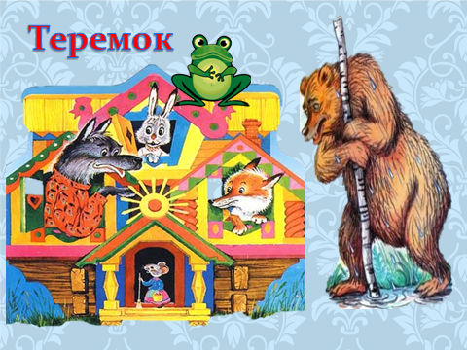

**Теремок.** Кого из жильцов не хватает в теремке? Лягушки. (появляется картинка лягушки). Кто сломал домок-теремок? Медведь. (появляется картинка медведя.

**5 слайд.** 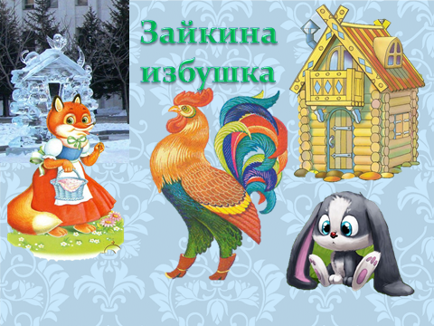

**Зайкина избушка.**  Кто жил в ледяной избушке? Лиса. (появляется картинка лисы). Кто жил в лубяной избушке? Заяц. (появляется картинка зайца).